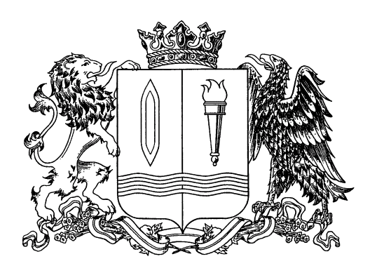

**ДЕПАРТАМЕНТ ЭНЕРГЕТИКИ И ТАРИФОВ**

**ИВАНОВСКОЙ ОБЛАСТИ**

## П О С Т А Н О В Л Е Н И Е

от 30 апреля 2025 г. № 17-э/1

**О внесении изменений в постановление Департамента энергетики и тарифов Ивановской области от 22.11.2024 № 44-э/1 «Об установлении стандартизированных тарифных ставок, льготных ставок за 1 кВт запрашиваемой максимальной мощности и формул платы за технологическое присоединение к электрическим сетям территориальных сетевых организаций Ивановской области на 2025 год»**

В соответствии с Федеральным законом от 26.03.2003 № 35-ФЗ «Об электроэнергетике», постановлением Правительства Российской Федерации от 29.12.2011 № 1178 «О ценообразовании в области регулируемых цен (тарифов) в электроэнергетике», Правилами технологического присоединения энергопринимающих устройств потребителей электрической энергии, объектов по производству электрической энергии, а также объектов электросетевого хозяйства, принадлежащих сетевым организациям и иным лицам, к электрическим сетям, утвержденными постановлением Правительства Российской Федерации от 27.12.2004 № 861, Методическими указаниями по определению размера платы за технологическое присоединение к электрическим сетям, утвержденными приказом Федеральной антимонопольной службы от 30.06.2022 № 490/22, Департамент энергетики и тарифов Ивановской области постановляет:

1. В Приложении 2 к постановлению Департамента энергетики и тарифов Ивановской области от 22.11.2024 № 44-э/1 «Об установлении стандартизированных тарифных ставок, льготных ставок за 1 кВт запрашиваемой максимальной мощности и формул платы за технологическое присоединение к электрическим сетям территориальных сетевых организаций Ивановской области на 2025 год» строку 3.6.2.1.4.1 изложить в следующей редакции:

|  |  |  |  |
| --- | --- | --- | --- |
| 3.6.2.1.4.1. | кабельные линии, прокладываемые методом горизонтального наклонного бурения, многожильные с резиновой и пластмассовой изоляцией сечением провода от 200 до 250 квадратных мм включительно с одной трубой в скважине | 15 479 216,51 | Х |

2. Настоящее постановление вступает в силу после дня его официального опубликования.

**Член Правительства Ивановской**

**области – директор Департамента Е.Н. Морева**